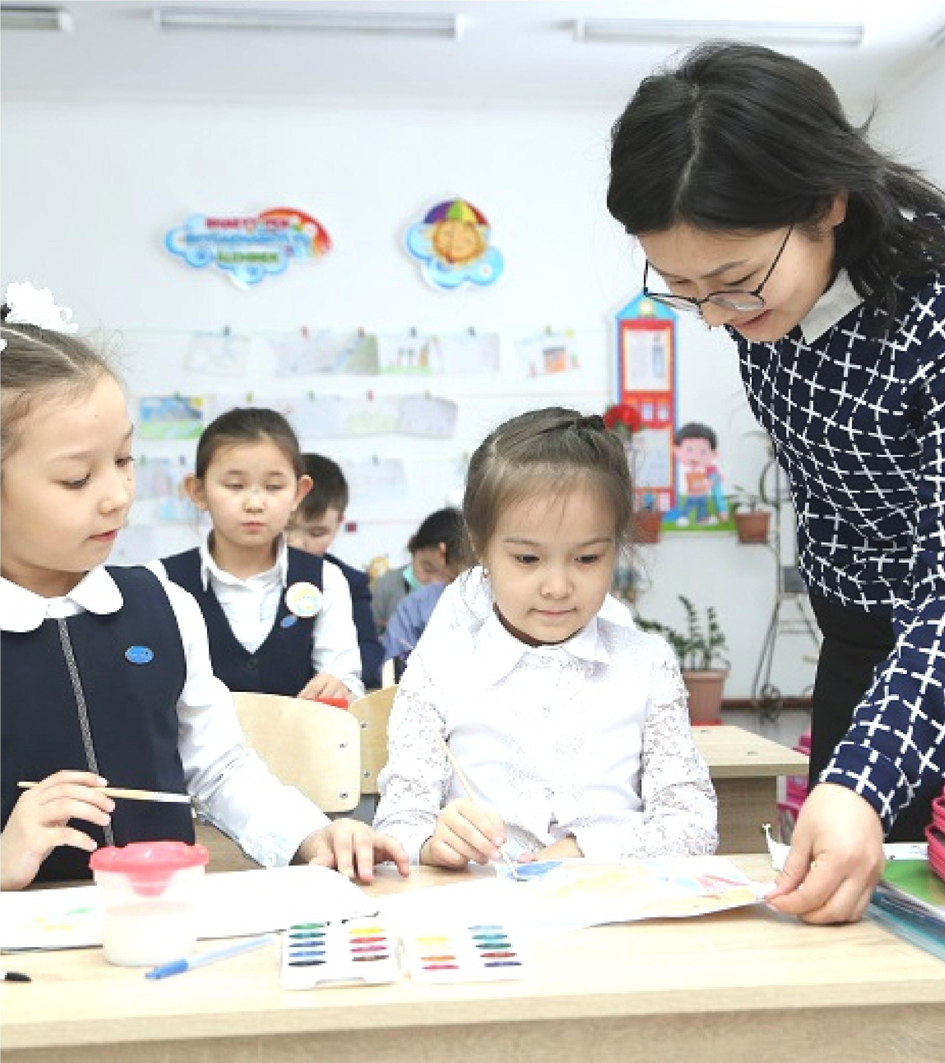

«2023-2024 оқу жылында

Қазақстан Республикасының

орта білім беру ұйымдарындағы

оқу-тәрбие процесінің

ерекшеліктері туралы»

**Қазақстан Республикасы**

**Оқу-ағарту министрлігі**

**Ы. Алтынсарин атындағы**

**Ұлттық білім академиясы**

**ӘДІСТЕМЕЛІК НҰСҚАУ ХАТ**

Қазақстан Республикасының Оқу-ағарту министрлігі

Ы. Алтынсарин атындағы Ұлттық білім академиясы

**«2023-2024 оқу жылында ҚАЗАҚСТАН РЕСПУБЛИКАСЫНЫҢ**

# ОРТА БІЛІМ БЕРУ ҰЙЫМДАРЫНДАҒЫ ОҚУ-ТӘРБИЕ ПРОЦЕСІНІҢ ЕРЕКШЕЛІКТЕРІ ТУРАЛЫ» ӘДІСТЕМЕЛІК НҰСҚАУ ХАТ

Астана

Ы. Алтынсарин атындағы Ұлттық білім академиясының

Ғылыми-әдістемелік кеңесінің шешімімен ұсынылды

(2023 жылғы 25 сәуірдегі № 3 хаттама)

**«2023-2024 оқу жылында Қазақстан Республикасының орта білім беру ұйымдарындағы оқу-тәрбие процесінің ерекшеліктері туралы» әдістемелік нұсқау хат**. – Астана: Ы. Алтынсарин атындағы ҰБА, 2023. – 104 б.

Әдістемелік нұсқау хатта Қазақстан Республикасы білім беру ұйымдарының 1-11-сыныптарында 2023-2024 оқу жылындағы білім беру процесін ұйымдастыру жөніндегі материалдар берілген.

Әдістемелік нұсқау хат орта білім беру ұйымдарының басшыларына, педагогтеріне, әдіскерлерге, білім басқармалары мен бөлімдерінің, білім беру саласындағы сапаны қамтамасыз ету департаменттерінің басшылары мен мамандарына арналған.

© Ы. Алтынсарин атындағы ҰБА, 2023

|  |  |
| --- | --- |
| **І** | **2023-2024 ОҚУ ЖЫЛЫНЫҢ НЕГІЗГІ ЕРЕКШЕЛІКТЕРІ** |

* Оқу жылының ұзақтығы 1-сыныптарда – 33 оқу аптасын, 2-11 (12)сыныптарда – 34 оқу аптасын құрайды.
* 1-2-сыныптарда «Еңбекке баулу» және «Бейнелеу өнері» пәндері, 3-4-сыныптарда – «Көркем еңбек» кіріктірілген пәні оқытылады.
* Оқыту қазақ тілінде жүргізілетін мектептердің 1-сыныбында «Әліппе», «Ана тілі» пәндері оқытылады, 2-сыныбында «Орыс тілі» пәнін оқыту басталады.
* Жоғары сыныптарда ағылшын тілінен оқу жүктемесі 1 сағатқа артады. Негізгі орта (5-8-сыныптар), жалпы орта (10-сынып) білім беру деңгейлерінде академиялық жылды аяқтаған соң қазақ тілінен емтихан тапсыру енгізіледі.
* Экологиялық білім беру сапасын арттыру: экологиялық проблемаларды шешуде білім алушылардың практикалық дағдыларын дамытуға арналған зертханалық, зерттеу, жобалық жұмыстарды ұйымдастыру. Үлгерімі төмен білім алушылармен жұмысты күшейту.
* Білім беру ұйымдарында тұтас тәрбие бағдарламасын енгізу.
* Домбыра тарту бойынша факультативтік курстар өткізу, мектептердегі шахмат секцияларының желісін кеңейту.
* Мерейтойлар мен атаулы күндерге арналған сыныптан тыс іс-шараларды ұйымдастыру.
* Мектептердің ата-аналар қауымдастығымен өзара іс-қимылын нығайту, «Ата-аналарды педагогикалық қолдау» орталығын құру.
* Педагогтерге арналған «Цифрлық кітапхана» жобасын жүзеге асыру.
* «Үздіктен үйрен» жобасын іске асыру: «Үздік педагог» байқауы жеңімпаздарының озық педагогикалық тәжірибесін дәріптеу
* «Білім беруді өзгертудегі 1000 көшбасшы» республикалық кадрлық резервтің деректер қорын жасау.